**GENERAR RESUMEN DIARIO DE BOLETAS**

1.- Una vez ingresado al sistema en el formulario principal hacer clic en la pestaña **CAJA.**

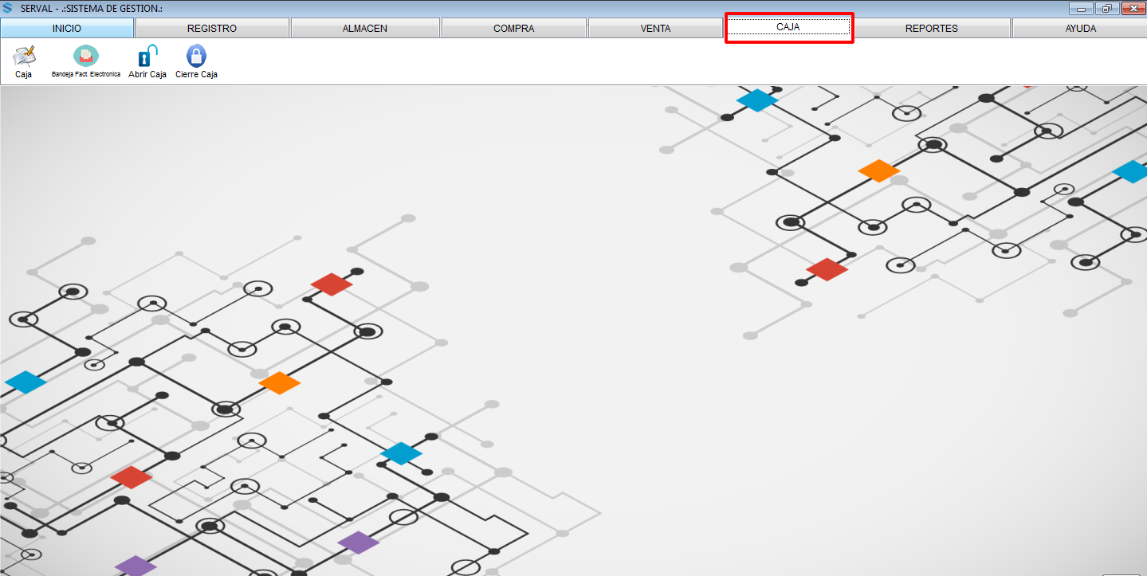

2.- Luego hacer clic en el botón **BANDEJA ELECTRONICA**

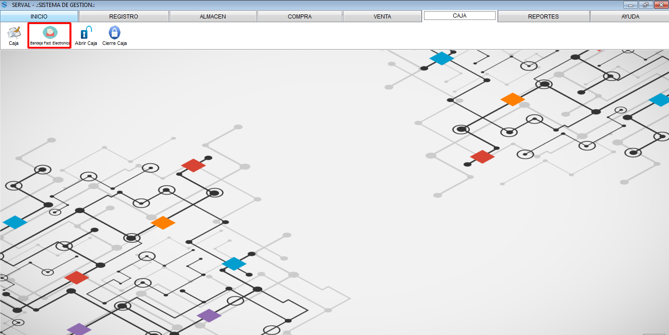

**3.-** Luego de hacer clic en el botón **BANDEJA ELECTRONICA** se abrirá el siguiente formulario y haga clic en la pestaña **RESUMEN DIARIO**

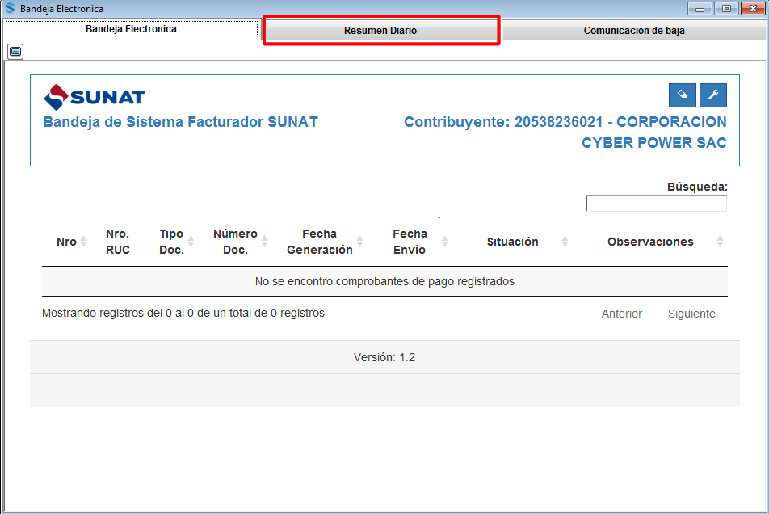

**4.-** Luego hacer clic en botón de calendario para seleccionar la fecha del día que desea generar el resumen diario, luego de esto se mostrara en la lista todas las boletas de ventas del día seleccionado.

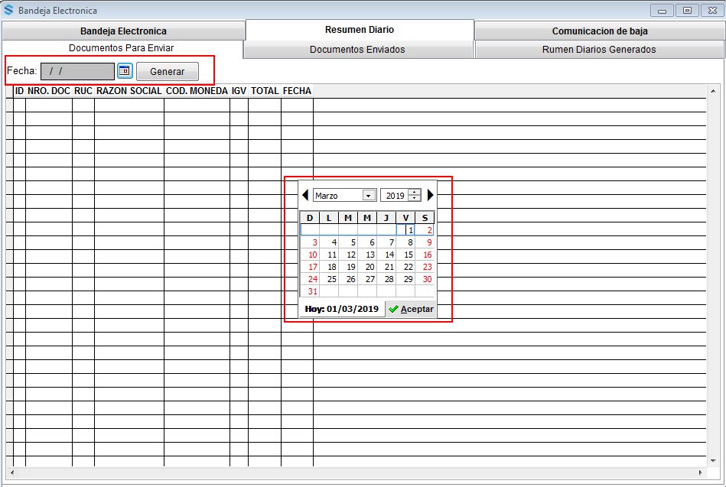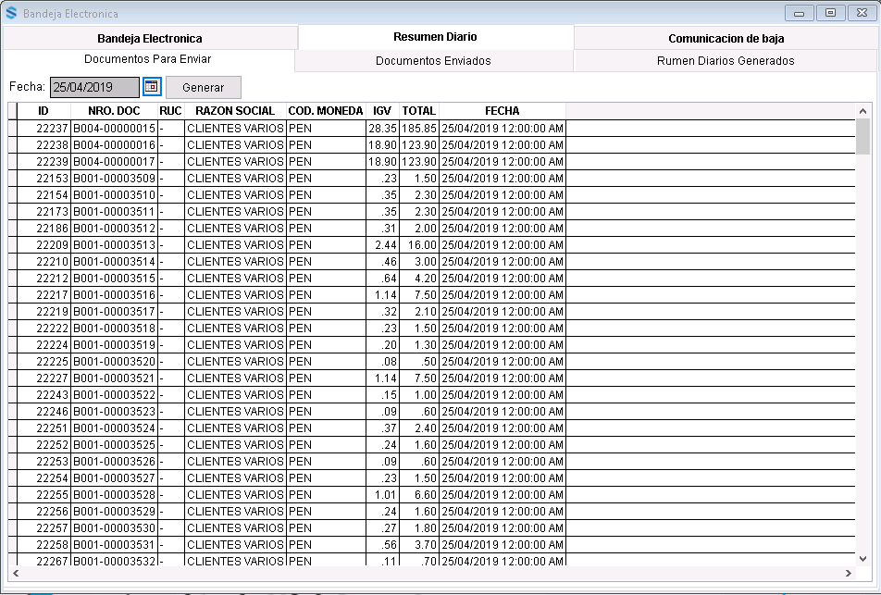

**5.-** Hacer clic en botón generar, para proceder a crear el resumen diario y luego se mostrará un mensaje indicando que el resumen diario se ha generado correctamente.

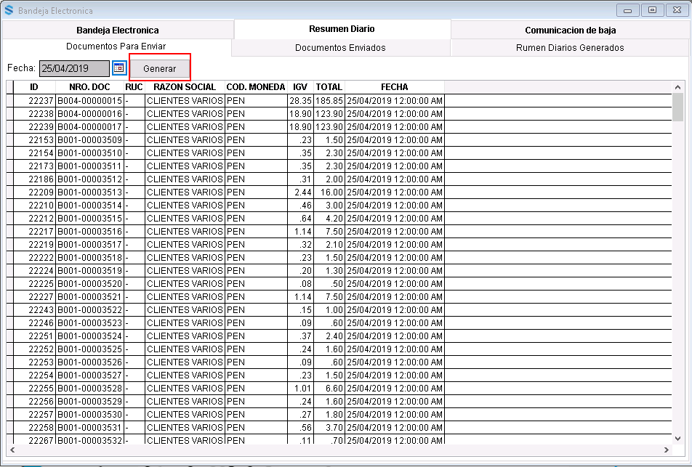

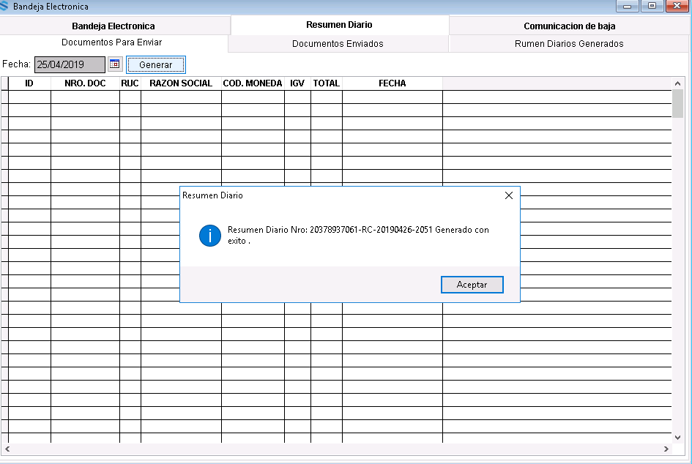

6.- Puede visualizar el estatus de los resúmenes diarios en el formulario de la bandeja electrónica pestaña BANDEJA ELECTRONICA.

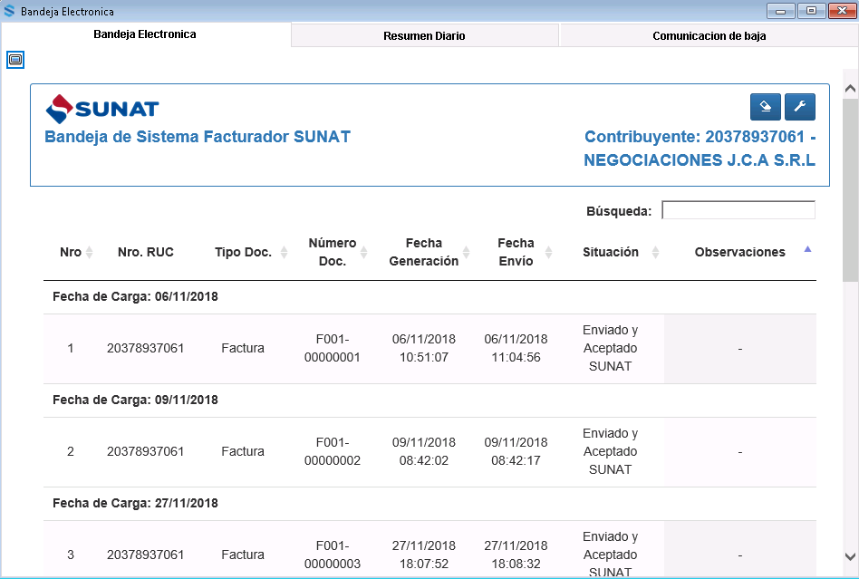

**NOTA: Los resúmenes diarios solo se le pueden realizar a documentos que no tengan más de 7 días calendarios a partir de la fecha de emisión del documento. (Este procedimiento de resumen diario solo aplica para boletas de ventas).**